 | TRƯỜNG ĐẠI HỌC NGÂN HÀNG  THÀNH PHỐ HỒ CHÍ MINH  TRUNG TÂM HỖ TRỢ SINH VIÊN | CỘNG HÒA XÃ HỘI CHỦ NGHĨA VIỆT NAM  Độc lập – Tự do – Hạnh phúc
Số: 23 /TB – ĐHNH – TT. HTSV TP. Hồ Chí Minh, ngày 19 tháng 7 năm 2021

THÔNG BÁO
Về việc hỗ trợ sinh viên các tỉnh, thành phố khác gặp khó khăn đang ở trọ, ở ký túc xá tại TP.HCM bị ảnh hưởng của dịch bệnh Covid 19

- Căn cứ tình hình dịch bệnh Covid-19 bùng phát và diễn biến phức tạp làm ảnh hưởng đến học tập và đời sống sinh hoạt của sinh viên ở các tỉnh, thành khác đang ở tại TP.HCM;
- Căn cứ vào chủ trương của Ban Giám hiệu về việc hỗ trợ sinh viên đang ở trọ, ký túc xá tại TP.HCM bị ảnh hưởng của dịch bệnh Covid 19 bùng phát tại TP.HCM, Trung tâm Hỗ trợ Sinh viên thông báo đến sinh viên đại học chính quy ở tỉnh, thành phố khác hiện đang ở trọ, ở ký túc xá tại TP. HCM bị ảnh hưởng của dịch bệnh Covid - 19 và hướng đến mục tiêu chính là là hỗ trợ cho nhưng bạn sinh viên có hoàn cảnh khó khăn thực sự với mong muốn là chia sẻ và động viên các bạn. Nội dung cụ thể như sau:
- ĐỐI TƯỢNG ĐƯỢC CẤP HỖ TRỢ
Là sinh viên Trường Đại học Ngân hàng TP.HCM đang theo học hệ chính quy bậc đại học còn trong thời hạn đào tạo theo quy định hiện hành và có hộ khẩu thường trú tại các tỉnh thành phố khác đang ở trọ hoặc ký túc xá hiện đang lưu trú tại TP.HCM. Cụ thể như sau:
- Có hoàn cảnh khó khăn thực sự với các nhu cầu thiết yếu đang ở trọ và ở ký túc xá hiện có mặt tại TP. HCM (Các bạn sinh viên có điều kiện tương đối đầy đủ từ gia đình không nằm trong gói hỗ trợ này).
- Các bạn sinh viên có nguồn tài chính khá ổn như gặp khó khăn trong việc tiếp cận nguồn thực phẩm, nhu yếu do ảnh hưởng của chỉ thị 16 không nằm trong gói hỗ trợ này.
- SỐ LƯỢNG VÀ MỨC HỖ TRỢ
Số lượng: 100 suất.
Mỗi suất trị giá 800.000đ/sinh viên (Tám trăm ngàn đồng/sinh viên).
- NGUYÊN TẮC XÉT HỖ TRỢ
- Lựa chọn đúng đối tượng hướng đến mục tiêu là hỗ trợ cho nhưng bạn sinh viên có hoàn cảnh khó khăn thực sự với mong muốn là chia sẻ với tinh thần động viên vượt qua dịch bệnh.
- Mức hỗ trợ được xét theo thứ tự ưu tiên cho sinh viên có hoàn cảnh khó khăn nhất cho đến hết số suất hỗ trợ được phân bổ (Sinh viên mồ côi cả cha lẫn mẹ, sinh viên bị khuyết tật, hộ nghèo, hộ cận nghèo….).
- Đảm bảo tính công bằng, công khai và minh bạch trong quá trình xét hỗ trợ.
- Ưu tiên sinh viên chưa nhận được các hỗ trợ khác từ các tổ chức, cá nhân… trong thời gian dịch bệnh.
- HỒ SƠ XÉT HỖ TRỢ GỒM:(Vui lòng xem và làm theo muc 5 trong thông báo này)
- Giấy đề nghị hỗ trợ (theo mẫu).
- Hộ khẩu hoặc xác nhận tạm trú.
- Giấy xác nhận hộ nghèo, cận nghèo. (Nếu có)
- Thẻ sinh viên.
- CÁCH THỨC VÀ THỜI GIAN NỘP HỒ SƠ

- Bước 1: Sinh viên đăng ký qua link: https://bit.ly/2UQBCam hoặc mã đăng ký QR code:
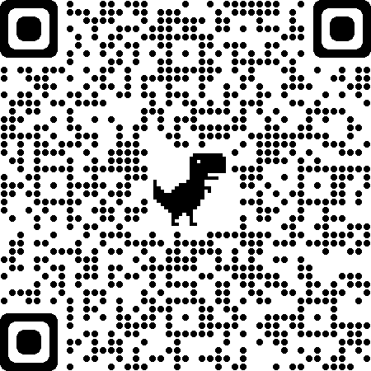

- Bước 2: Sinh viên scan/chụp hình các hồ sơ theo yêu cầu (ở mục 4) gửi về email: trungtamhtsv@buh.edu.vn.
- Thời gian nộp hồ sơ: từ ngày ra thông báo đến hết ngày 24/7/2021.
Trên đây là một số nội dung về việc hỗ trợ sinh viên ở trọ, ở ký túc xá tại TP.HCM bị ảnh hưởng của dịch bệnh Covid - 19. Vui lòng nộp đủ hồ sơ đầy đủ, cung cấp chính xác thông tin và đúng thời gian theo thông báo này để quá trình xét duyệt được nhanh chóng nhằm đáp ứng kịp thời nhu cầu thực tế. Mọi thắc mắc sinh viên vui lòng liên hệ ĐT: 028. 38971633 hoặc 0909.075.082 gặp C. Mơ để được hỗ trợ./.

Nơi nhận:  - BGH (để báo cáo);  - Phòng TVTS&PTTH;  - Phòng CTSV;  - Các khoa quản lý SV;  - Đoàn Thanh Niên – Hội SV;  - Lưu VP, TT. HTSV. | TL. HIỆU TRƯỞNG  GIÁM ĐỐC TRUNG TÂM HTSV  (Đã ký)  Nguyễn Văn Sáu

